**PRAKTIKUM**

**PEMROGRAMAN BERORIENTASI OBJEK**

**MODUL 10**



**Nama : NICKY JULYATRIKA SARI**

**NIM : L200200101**

**PROGRAM STUDI**

**INFORMATIKA**

**FAKULTAS KOMUNIKASI DAN INFORMATIKA**

**UNIVERSITAS MUHAMMADIYAH SURAKARTA**

**TAHUN 2021/2022**

1. Percobaan
   * Interface ActivityLampu

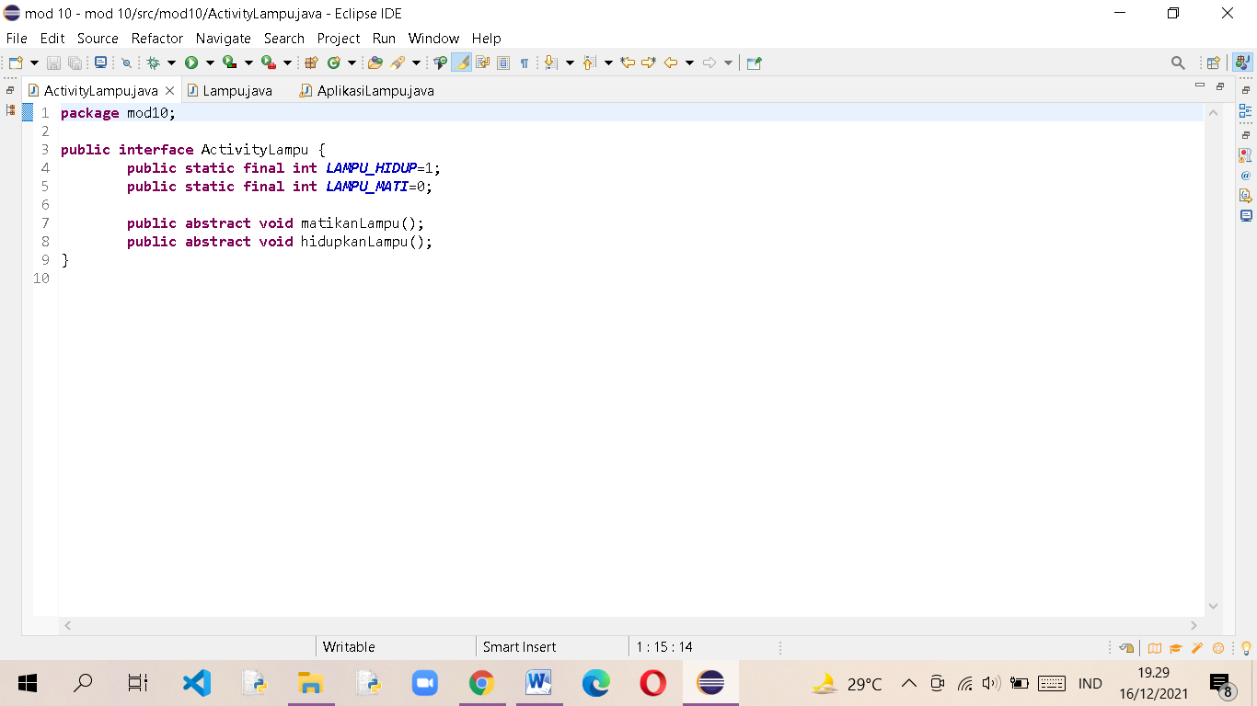

* Class Lampu

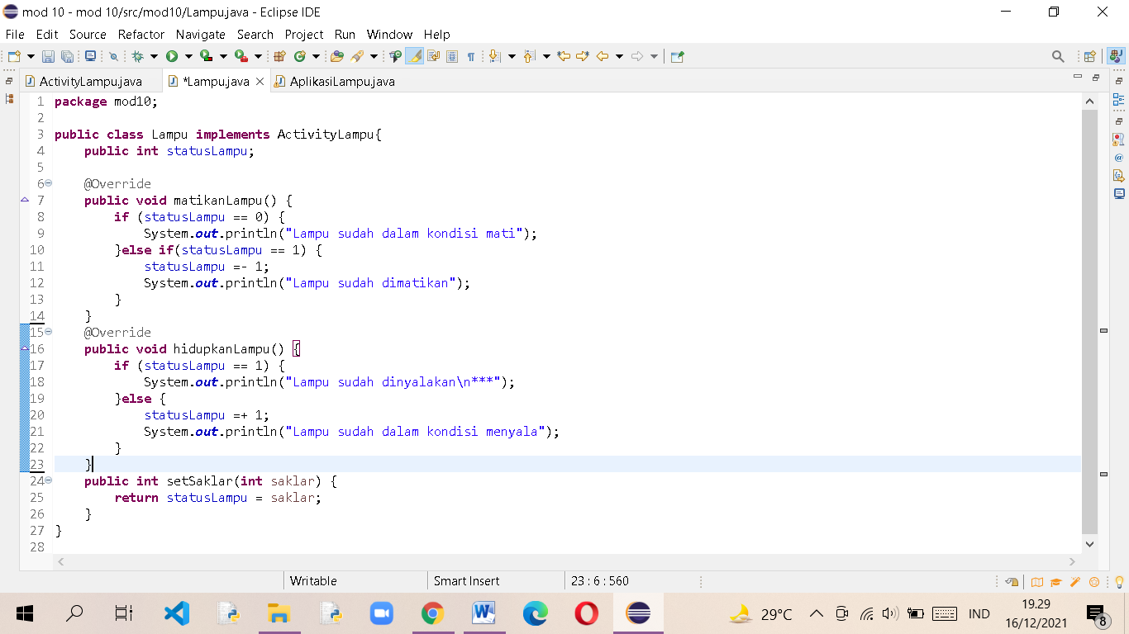

* Class AplikasiLampu

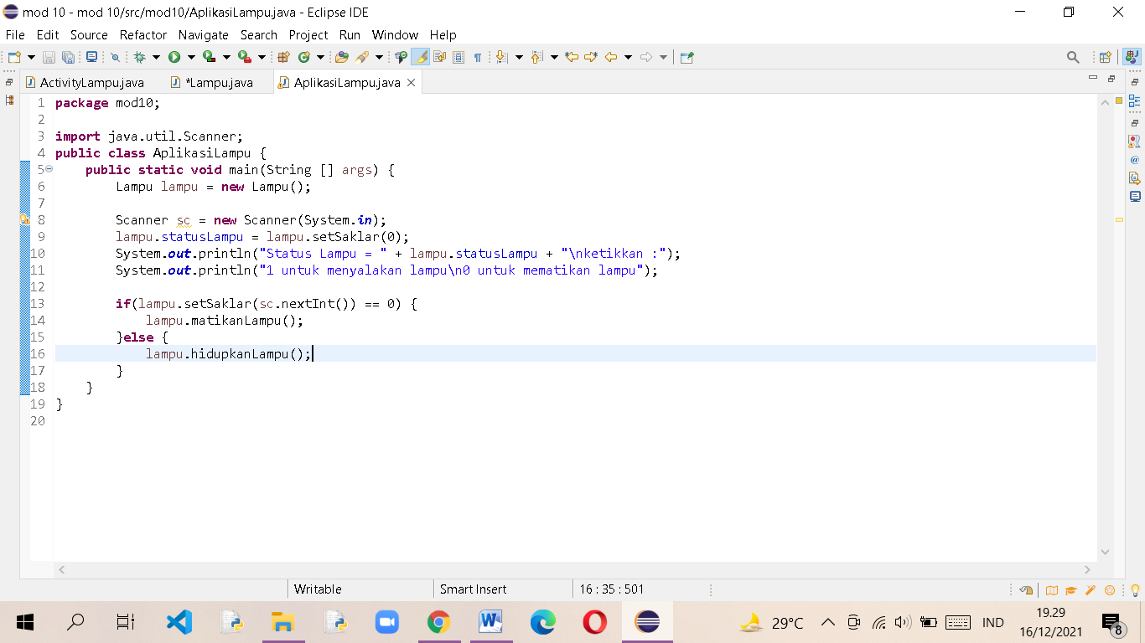

* Output

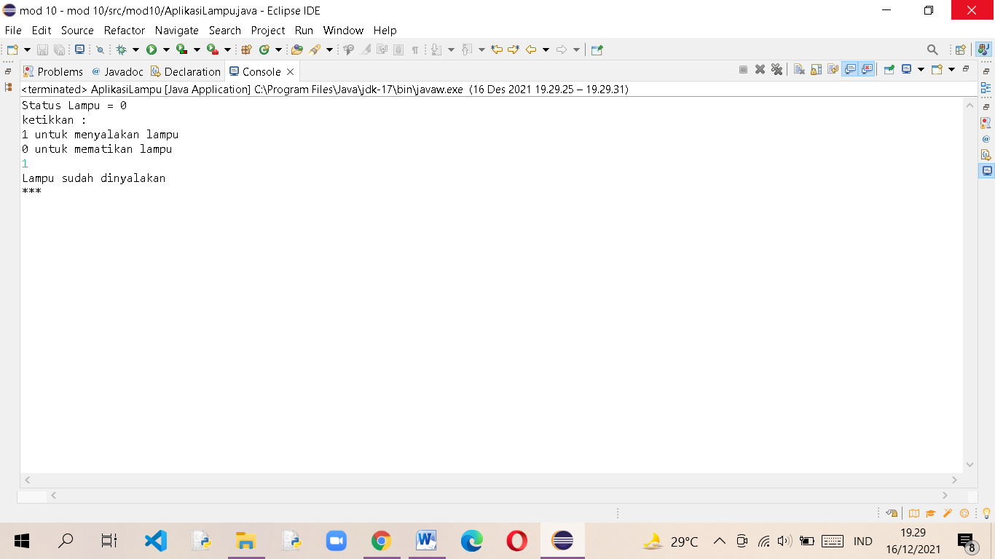

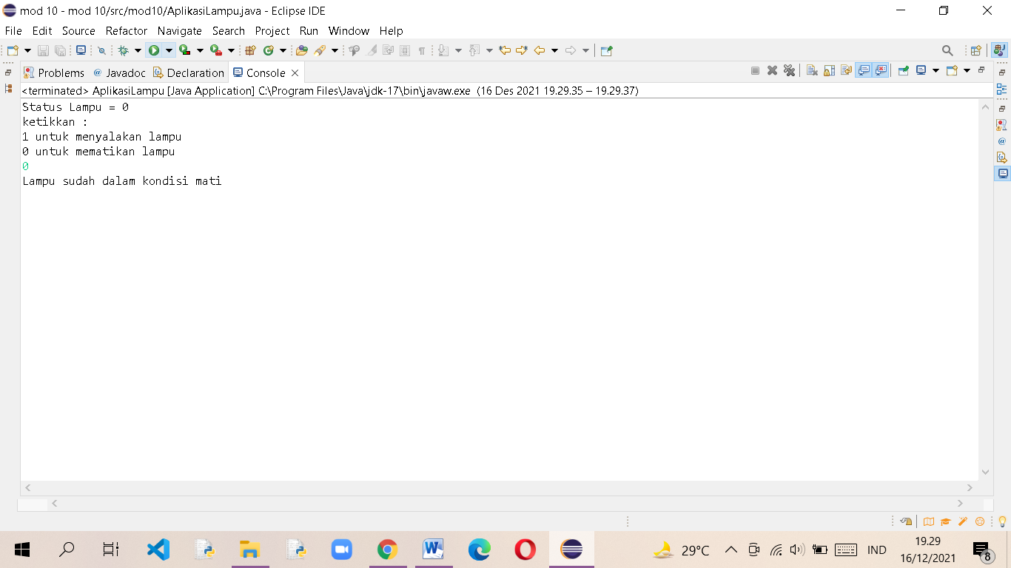

1. TUGAS

Modifikasi class Lampu di atas dengan menambahkan satu variabel static final LAMPU_REDUP, dan tambahkan method untuk meredupkan lampu. Selanjutnya buat class dengan fungsi main() untuk menjalankannya!

* Interface ActivityLampu

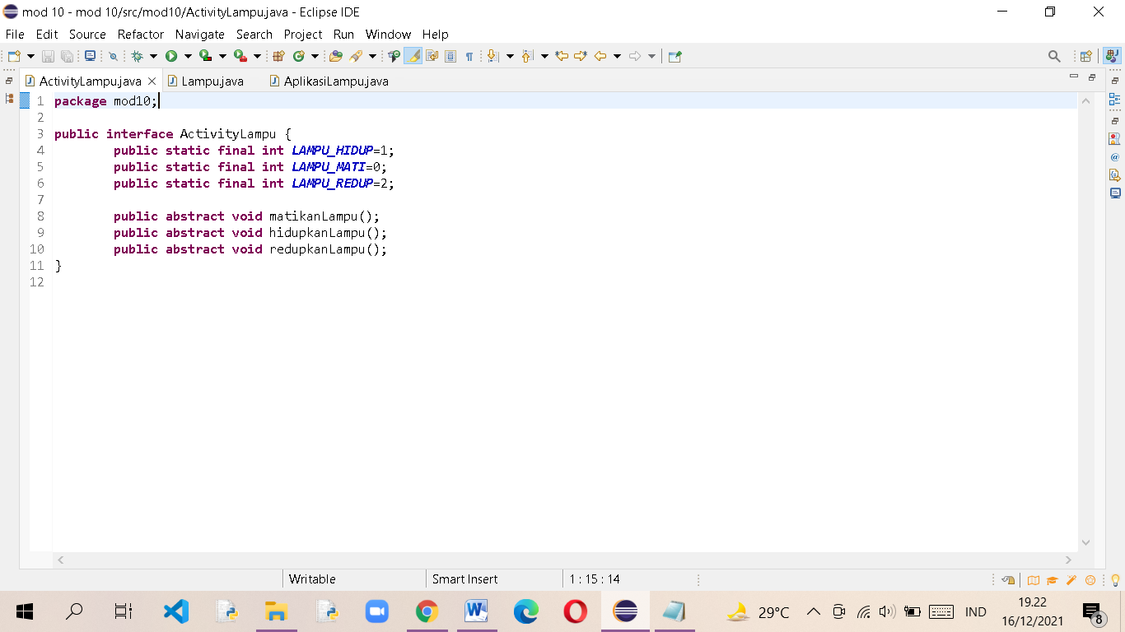

* Class lampu

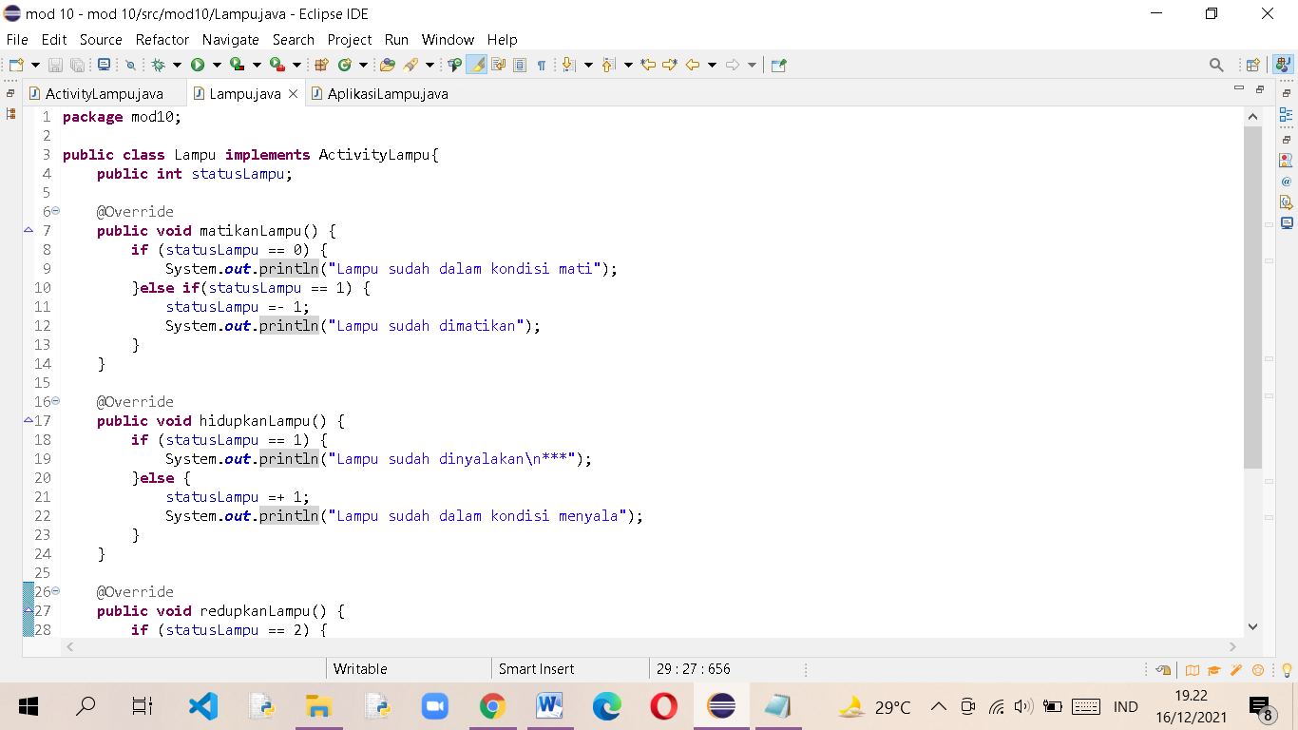

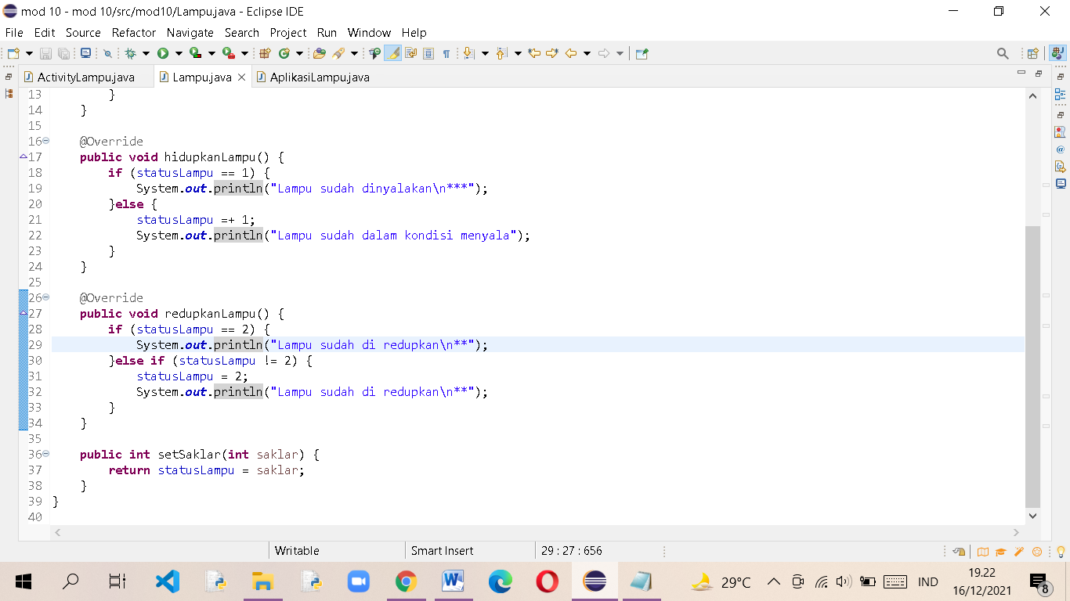

* Class aplikasiLampu

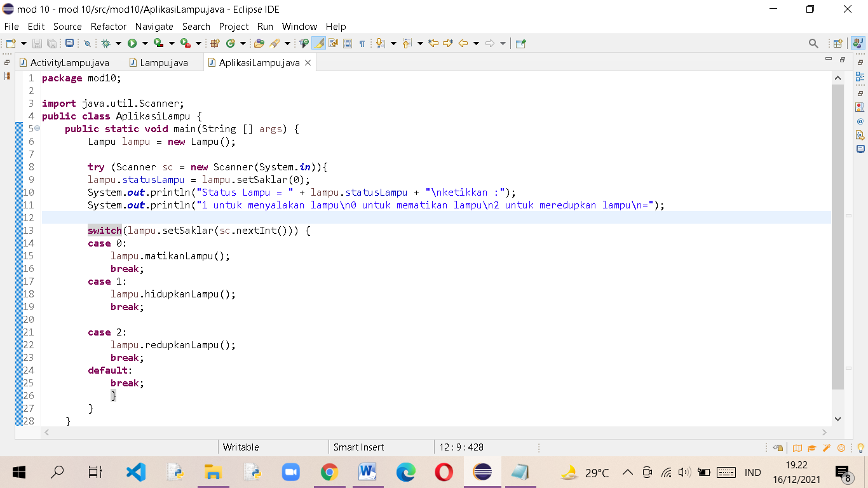

* Output

